ПОВЕСТКА ДНЯ
открытого заседания Докшицкого районного исполнительного комитета

1 июня 2020 года
г. Докшицы, ул. Ленинская, 31
Начало работы: 10.00, малый зал заседаний райисполкома, 1 этаж

Об образовании участков для голосования по выборам Президента Республики Беларусь.

Докладчик: Молчан Т.К. – начальник отдела организационно-кадровой работы райисполкома

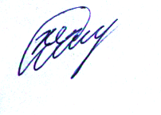
Управляющий делами
райисполкома Н.С.Жданович

